
计算机专业类课程
实验报告
课程名称：互联网络程序设计实验
学 院：计算机科学与工程学院
专 业：电子信息
学生姓名：高远
学 号：202122080819
指导教师：邢建川
日 期： 2022年5月30日

电 子 科 技 大 学
实 验 报 告
学生姓名： 高远 学 号：202122080819 指导教师：邢建川

一、实验室名称： A2-412

二、实验项目名称：线程与线程池

三、实验原理：
线程
线程是程序执行的基本单位，是操作系统能够进行运算调度的最小单位。它被包含在进程之中，是进程中的实际运作单位。一条线程指的是进程中一个单一顺序的控制流，一个进程中可以并发多个线程，每条线程并行执行不同的任务。
多线程
多线程是多任务处理的一种特殊形式，多任务处理允许让电脑同时运行两个或两个以上的程序。一般情况下，两种类型的多任务处理：基于进程和基于线程。
基于进程的多任务处理是程序的并发执行。
基于线程的多任务处理是同一程序的片段的并发执行。
多线程并发
优点：
由于可以共享数据，多线程间的通信开销比进程小的多。
线程启动的比进程快，占用的资源更少。

缺点：
共享数据太过于灵活，为了维护正确的共享，代码写起来比较复杂。
无法部署在分布式系统上
线程池（thread pool）：一种线程使用模式。
线程过多会带来调度开销，进而影响缓存局部性和整体性能。而线程池维护着多个线程，等待着监督管理者分配可并发执行的任务。这避免了在处理短时间任务时创建与销毁线程的代价。线程池不仅能够保证内核的充分利用，还能防止过分调度。可用线程数量应该取决于可用的并发处理器、处理器内核、内存、网络sockets等的数量。
线程池模式
一般分为两种：HS/HA半同步/半异步模式、L/F领导者与跟随者模式。
半同步/半异步模式又称为生产者消费者模式，是比较常见的实现方式，比较简单。分为同步层、队列层、异步层三层。同步层的主线程处理工作任务并存入工作队列，工作线程从工作队列取出任务进行处理，如果工作队列为空，则取不到任务的工作线程进入挂起状态。由于线程间有数据通信，因此不适于大数据量交换的场合。
领导者跟随者模式，在线程池中的线程可处在3种状态之一：领导者leader、追随者follower或工作者processor。任何时刻线程池只有一个领导者线程。事件到达时，领导者线程负责消息分离，并从处于追随者线程中选出一个来当继任领导者，然后将自身设置为工作者状态去处置该事件。处理完毕后工作者线程将自身的状态置为追随者。这一模式实现复杂，但避免了线程间交换任务数据，提高了CPU cache相似性。
四种常见的线程池：
CachedThreadPool: 可缓存的线程池，该线程池中没有核心线程，非核心线程的数量为Integer.max_value，就是无限大，当有需要时创建线程来执行任务，没有需要时回收线程，适用于耗时少，任务量大的情况。
SecudleThreadPool: 周期性执行任务的线程池，按照某种特定的计划执行线程中的任务，有核心线程，但也有非核心线程，非核心线程的大小也为无限大。适用于执行周期性的任务。
SingleThreadPool: 只有一条线程来执行任务，适用于有顺序的任务的应用场景。
FixedThreadPool: 定长的线程池，有核心线程，核心线程的即为最大的线程数量，没有非核心线程
线程池的伸缩性对性能的影响：
创建太多线程，将会浪费一定的资源，有些线程未被充分使用。
销毁太多线程，将导致之后浪费时间再次创建它们。
创建线程太慢，将会导致长时间的等待，性能变差。
销毁线程太慢，导致其它线程资源饥饿。

四、实验目的：
封装线程
封装线程互斥变量
封装线程条件变量
封装线程池

五、实验内容：
尝试使用 pthread_create() 函数创建了 5 个线程，并接收传入的参数。每个线程打印一个 "Hello Runoob!" 消息，并输出接收的参数，然后调用 pthread_exit() 终止线程。

六、实验器材（设备、元器件）：
Centos 7.5
GCC 4.8.5

七、实验步骤：
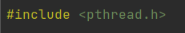
创建线程：创建线程成功时，函数返回 0，若返回值不为 0 则说明创建线程失败。
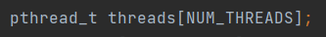
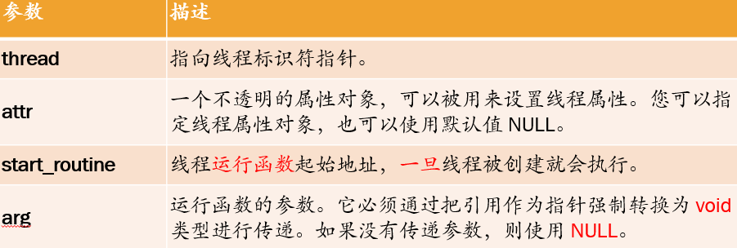

终止线程：在这里，pthread_exit 用于显式地退出一个线程。通常情况下，pthread_exit() 函数是在线程完成工作后无需继续存在时被调用。
如果 main() 是在它所创建的线程之前结束，并通过 pthread_exit() 退出，那么其它线程将继续执行。否则，它们将在 main() 结束时自动被终止。
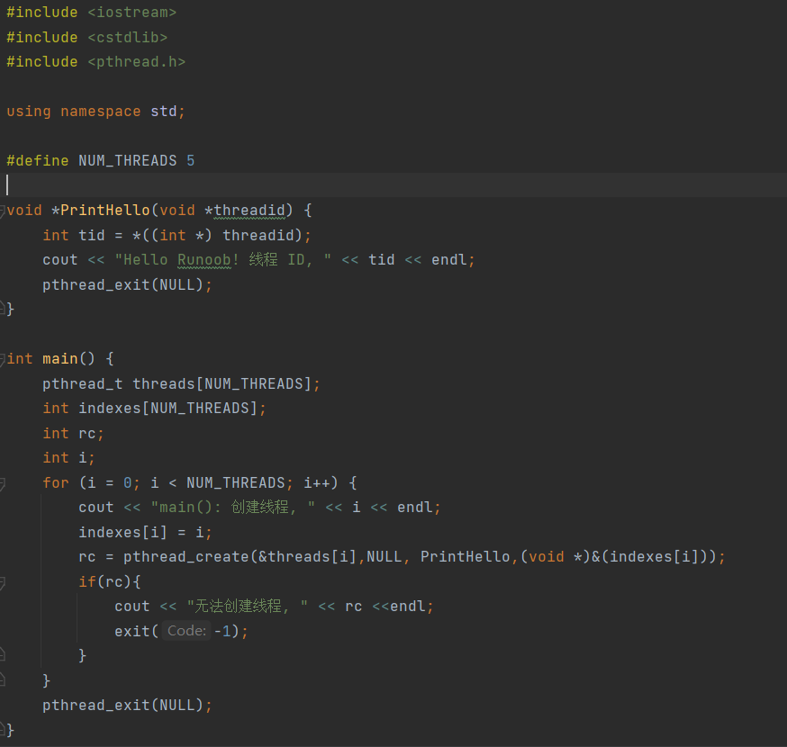

八、实验数据及结果分析：
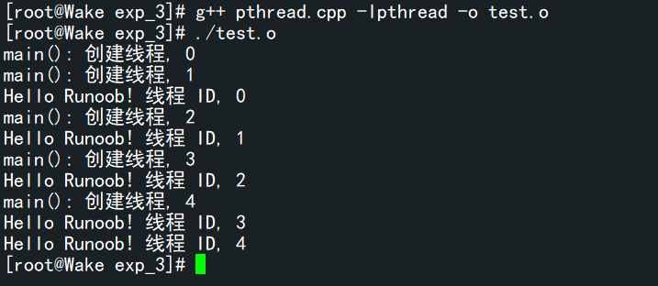

九、实验结论：
使用 pthread_create() 函数创建了 5 个线程，并接收传入的参数。每个线程打印一个 "Hello Runoob!" 消息，并输出接收的参数，然后调用 pthread_exit() 终止线程。

十、总结及心得体会：
线程创建所花的时间开销不一致

十一、对本实验过程及方法、手段的改进建议：

报告评分：
指导教师签字：

